Электронный журнал

Несчастные случаи и профзаболевания / материалы расследования
Алгоритм действий: кого и как опросить после несчастного случая
Екатерина СИТЬКО
эксперт журнала «Справочник специалиста по охране труда»
Чтобы правильно установить причины несчастного случая, своевременно и подробно опросите всех лиц, которые имеют отношение к происшествию. Чем детальнее и объективнее комиссия установит обстоятельства несчастного случая, тем правильнее будут мероприятия по предупреждению травматизма. Расскажем в статье, как определить, кого именно опросить, и о чем важно не забыть при составлении протокола. Для удобства воспользуйтесь готовым перечнем вопросов для опроса.

Шаг 1. Подготовьте форму протокола
Чтобы достоверно восстановить ход событий при несчастном случае, нужно незамедлительно опросить его участников. Для этого подготовьте на своем компьютере шаблоны всех необходимых форм заранее. Воспользуйтесь шаблоном протокола опроса. Перед опросом распечатайте пустые бланки с запасом либо узнайте, есть ли возможность размножить форму протокола опроса на месте несчастного случая. При подготовке формы учтите, что объяснения опрашиваемого по существу несчастного случая могут занять несколько листов.
Если позволяют технические условия, то при опросе можно использовать персональный компьютер. При этом «живые» подписи участников опроса в протоколах должны быть в обязательном порядке.

Шаг 2. Установите круг лиц для проведения опроса
При расследовании опросите пострадавшего, очевидцев и должностных лиц (ст. 229.2 ТК). К должностным лицам организации относят работников, которые отвечают за соблюдение требований охраны труда и руководителей разных уровней управления. Например, прораб или начальник участка, главный инженер. По объяснениям можно определить обстоятельства и причины несчастного случая. Пострадавшего опросите в том случае, если это возможно по медицинским показаниям.
Численность опрошенных зависит от места и обстоятельств несчастного случая. По возможности опросите всех очевидцев происшествия. Неправильно отказываться от опроса лишь на том основании, что все уже известно и дополнительные сведения не нужны. Каждое объяснение может подтвердить достоверность установленных данных, дополнить их или уточнить, а иногда и опровергнуть уже существующую версию.

Шаг 3. Продумайте вопросы для опроса
Перед опросом подготовьте план вопросов с учетом технологии производства, специфики отрасли и тех обстоятельств, которые уже известны. Перечень вопросов зависит от того, какую должность занимает опрашиваемый, несет ли он ответственность за безопасность работ на данном участке. Для удобства используйте перечни вопросов. Дополнительно вы можете задать более конкретные вопросы, которые зависят от обстоятельств происшествия и специфики того производства, где произошел несчастный случай.
Подробный перечень вопросов поможет не только в расследовании несчастного случая, но и при разработке мероприятий по предупреждению травматизма. При опросе можно определить пробелы в организации работы и обучении сотрудников, поэтому работодатель сможет принять меры по устранению причин несчастного случая и исключить их в будущем.

Шаг 4. Создайте условия для опроса
Чтобы получить достоверную информацию, проводите опрос параллельно с осмотром места несчастного случая или непосредственно после него. При опросе присутствует опрашиваемый и члены комиссии. Комиссия не обязательно должна быть в полном составе при каждом опросе. В протоколе укажите тех, кто непосредственно участвовал в опросе.
При опросе не должны присутствовать заинтересованные лица, так как они словом или жестом могут повлиять на ход опроса или написание объяснения. Чтобы исключить влияние заинтересованных лиц, для опроса выделяют отдельное помещение.

Шаг 5. Проведите опрос
Если при опросе используете персональный компьютер, диктофон или другие устройства, известите участников о применении технических средств. При опросе неправомерны предупреждения об ответственности за неправильные показания, а тем более угрозы. При этом учитывайте, что в Российской Федерации никто не обязан свидетельствовать против себя самого, своего супруга и близких родственников (ст. 51 Конституции). Поэтому, если пострадавший отказывается отвечать на вопрос, укажите это в протоколе. Например, используйте такую формулировку: «По данному вопросу пояснение давать отказываюсь». При опросе нельзя заведомо, до заключения комиссии, подчеркивать, что несчастный случай произошел по вине опрашиваемого.
В процессе опроса заполните протокол. Обратите внимание, где нужно указывать должность, а где процессуальное положение лиц, которые участвуют в опросе. Например, не «начальник управления», а «председатель комиссии по расследованию несчастного случая». В ходе опроса дайте возможность опрашиваемому лицу изложить свою версию происшествия. Затем, для уточнения обстоятельств несчастного случая, задайте опрашиваемому подготовленные вопросы. Оформите их в протоколе в форме диалога. Для того чтобы более реалистично восстановить детали происшествия, при опросе задавайте одинаковые вопросы пострадавшему, очевидцам и руководителям.
Перед проведением опроса выясните состояние здоровья пострадавшего. Показания пострадавшего помогут определить, правильно ли руководство организовало его работу. Выясните, какие действия и в какой последовательности он выполнял, как себя чувствовал перед несчастным случаем. Кто допускал его до работы и проводил контроль безопасного выполнения работ. Если пострадавший возражает против опроса, с него достаточно получить письменное объяснение (ст. 229.2 ТК).
В ходе опроса должностных лиц установите обязанности по соблюдению требований безопасности при проведении работ. Выясните, как организован контроль выполнения работ на участке. При несчастном случае в обязательном порядке опросите непосредственного руководителя пострадавшего. Руководители работ несут ответственность за допущенные нарушения правил охраны труда и за неправильные действия подчиненных работников, поэтому к их объяснениям следует относиться критически. Так как они иногда пытаются дать необъективные сведения об обстоятельствах несчастного случая, то их объяснения можно подтвердить или опровергнуть при опросе других участников происшествия.

Шаг 6. Завершите оформление протокола
Ознакомьте участников опроса с протоколом под подпись. Протокол должны подписать все лица, которые участвовали в опросе. Обратите внимание, что опрашиваемый ставит подпись, фамилию, инициалы и дату в трех местах. Отдельно он подтверждает достоверность личных данных, показаний по существу несчастного случая и факт ознакомления с протоколом. Если опрос пострадавшего проводят в присутствии его представителя, нужно внести его данные в протокол. Ознакомьте представителя с содержанием протокола под подпись.
Каждый участник опроса может высказать свои замечания, содержание которых вносят в протокол. Работник, который проводил опрос обязан вслух зачитать весь протокол с указанием своей фамилии, инициалов и даты.
Оригиналы протоколов опроса хранят в материалах расследования несчастного случая у работодателя.
Протокол опроса должностного лица при несчастном случае
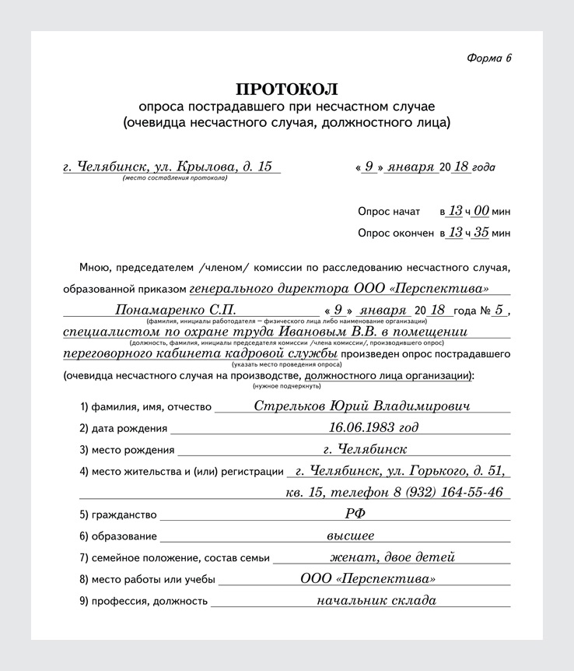
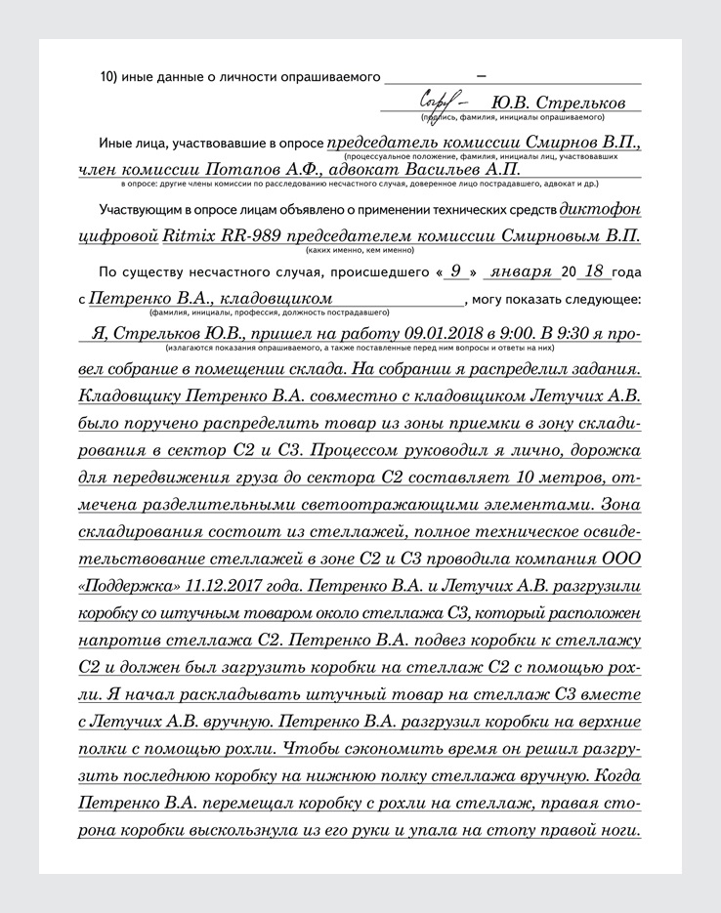
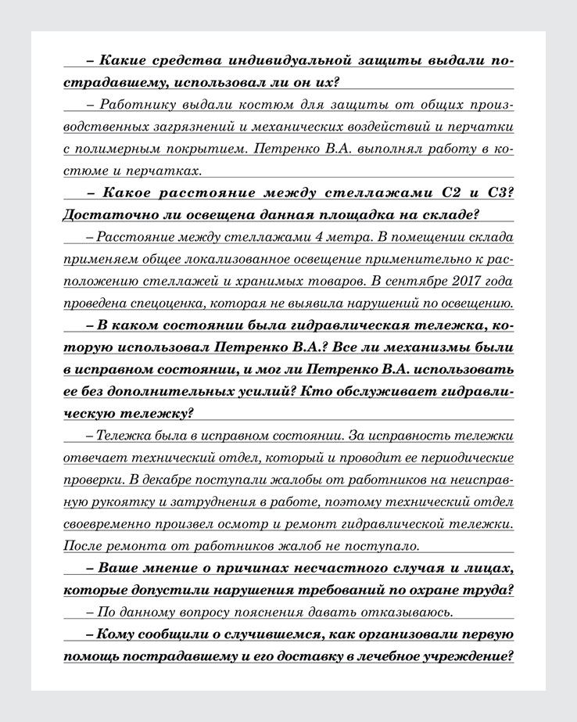
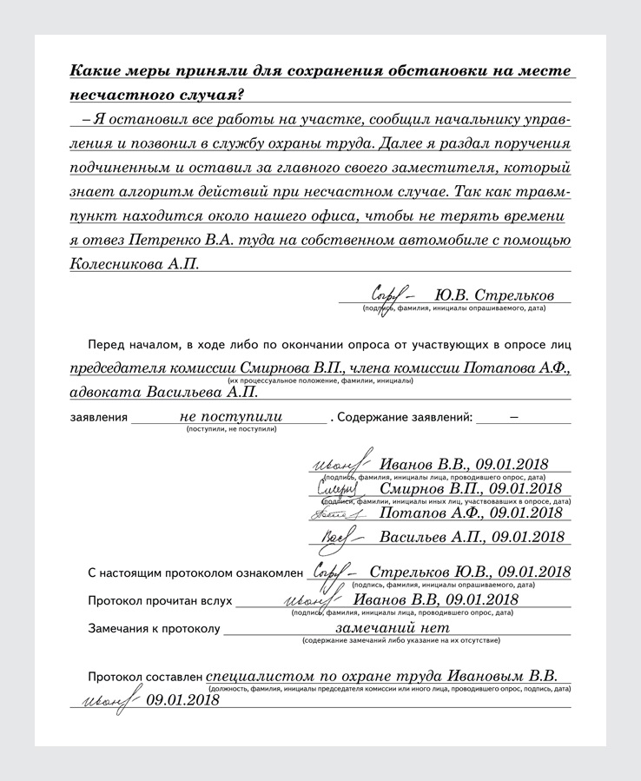

Перечни вопросов для опроса

